Italia

Italia se intinde de la muntii Alpi si faimoasele lacuri din nord, pana la insula Sicilia, in sud. Italia este plina de cultura, de istorie, de peisaje deosebite, ceea ce o face una din destinatiile preferate de turistii din intreaga lume. Roma, capitala, se remarca atat prin obiectivele istorice de origine romana, dar si etrusca, renascentista, baroca. Apoi este impunatorul Vatican, romantica Venetie, Sicilia cea mai mare si mai faimoasa insula din Mediterana. Un alt motiv pentru care Italia este printre cele mai cautate destinatii sunt preparatele culinare, vinurile, muzica.
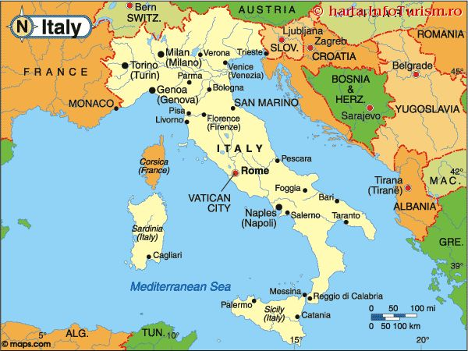
Orase din Italia
Roma
Roma, orasul impanzit de monumente istorice lasate de trecerea vremii, are de oferit cate ceva pentru toate gusturile. Cel mai mare si mai important oras al Italiei, centrul economic si cultural este locuit de peste 2,5 milioane de suflete, carora li se adauga milioane de turisti care il viziteaza in fiecare an. Principalele atractii turistice: Colosseumul, Pantheonul, si sutele de biserici si monumente
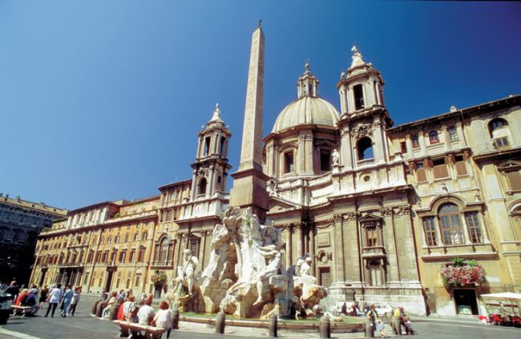
Alghero
Alghero e situata in partea de Nord Vest a coastei a regiunii sardinia. Aici domina o clima subtropicala calda de care te poti bucura oricand, mai ales in zilele de vacanta.
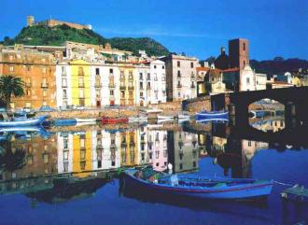
Bergamo
Poate fi considerat drept o sefra care tine arta, cultura si natura. Ici poti descoperi monumente si obiecte de arta de o frumusete neintalnita, toate ascunzandu-se printre munti, vai, rauri si lacuri.
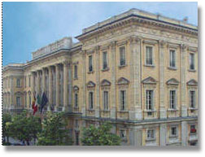
Bologna
Un oras universitar cu multe cladiri istorice si centre medievale.Aici poti gasi una din cele mai renumite galerii cu importante lucrari de arta , o adunare neobisnuita de biserici din care cea mai veche fiind " SS Vitale Agricola " care are coloane si parti din Templul Roman.
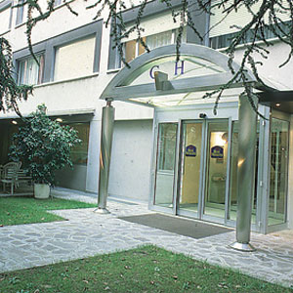

Capri
Tarmul capri se innalta pana la 280 metri de la nivelul marii. iubitorii de peisaje isi pot gasi aici marea placere de a admira locurile pitoresti si de a se odihni placut.
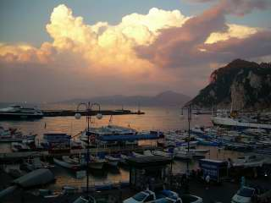

Florenta
Florenta este unul dintre oraşele din Italia de nord, pe râul Arno. Capitală a Toscanei şi a provinciei Florenţa. Pentru importanţa sa culturală, Florenţa a fost denumită "Atena Italiei". Numără 382.000 locuitori. Deţine numeroase clădiri, monumente şi opere de artă ale Renaşterii (Moştenire culturală mondială din 1982).
Florenta, considerat orasul artelor, ofera vizitatorului multe de vazut: muzee, biserici si palate care reprezinta un nepretuit tezaur, lasat de istorie ca dovada a fiecarei epoci si a fiecarui gen de arta. Florenta reprezinta o invitatie la o calatorie in istoria artelor!
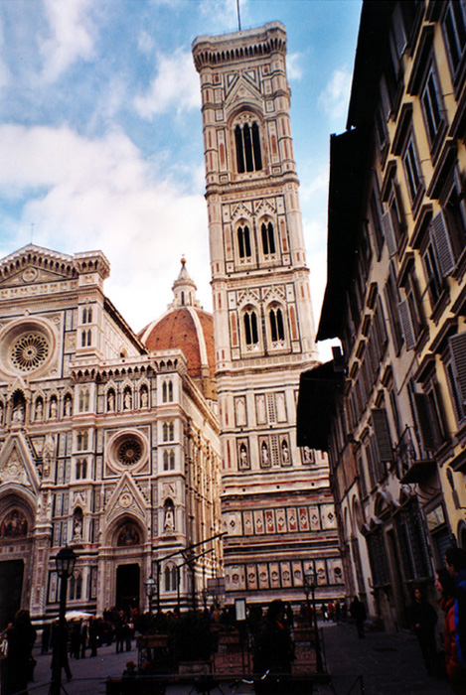
Genova
Oras port care a devenit renumit datorita lui Columb. Printre multiplele locuri minunate poti gasi un acvariu fascinant, port minunat si un centru istoric fiind cel mai mare cartier medieval din Europa.
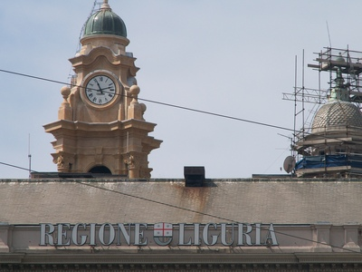

Milano
Milano este situat in regiunea Lombardy in partea de nord a Italiei. Are un numar de 1,369,231 locuitori si este al doile oras, dupa Roma, ca marime si importanta in Italia.
Este considerat drept capitala artei moderne si contemporane. Principalele obiective turistice: Scala, Domul, Castelul Sforzesco, Galeria Vittorio Emanuele II, Palatul San Giorgio, Coloanele lui S. Lorenzo, etc.
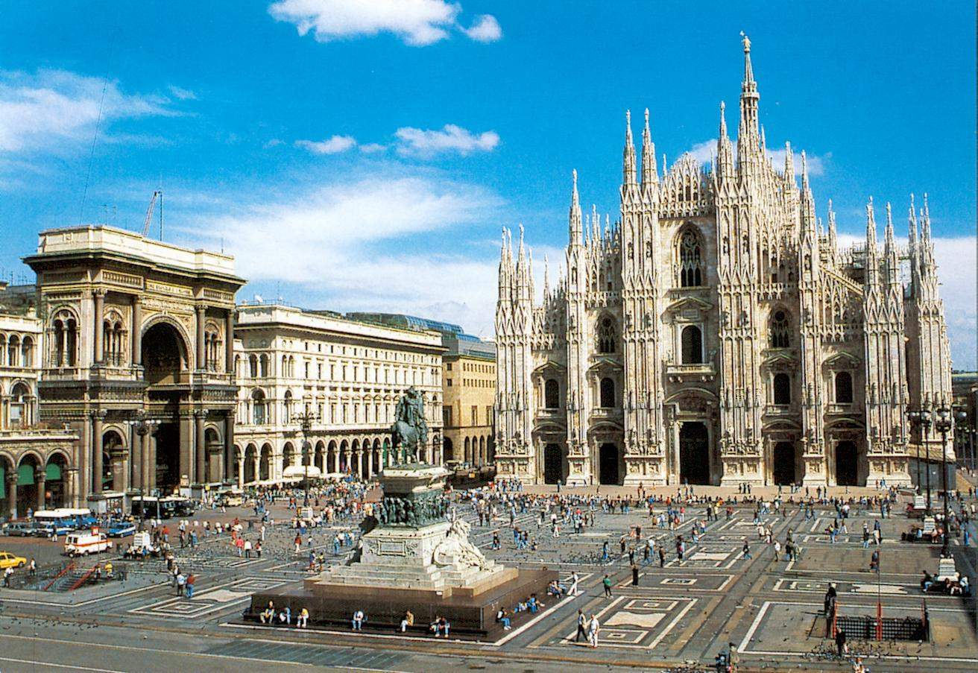
Neapoli
Situat pe marginea Golfului Neapoli, este al 3-lea cel mai populat oras din Italia si cel mai mare oras din Sudul tarii. Se afla la 2 ore mai sud de Roma. Orasul este inundat de multe multe locuri frumoase, monumente istorice si de arta.
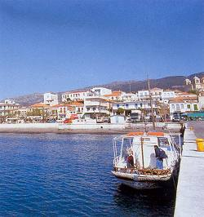
Pisa
Oras cu un aeroprt international. Cel mai mare obiect de arta este Turnul pisa care poate fi vazut de catre turisti. Insa in perioada 1990 pana 2004 acest lucru era interzis. Vizitatorii pot urca 294 de trepte asezare in forma de spirala.
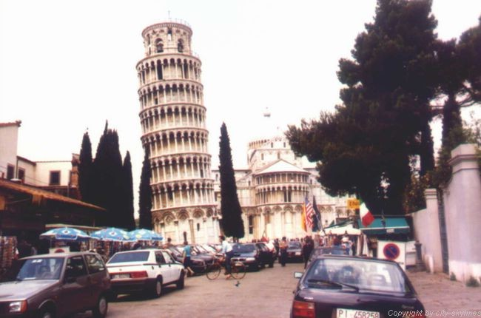
Rimmini
Cu o lunga traditie turistica – inaugurata in 1843 – Rimini ramane una din destinatiile preferate de italieni si de foarte multi europeni in sezonul estival.Cu un amplasament privilegiat, pe tarmul Marii Adriatice, la rascrucea unor importante cai de comunicatie, Rimini isi datoreaza faima pentru frumusetile naturale, pentru vestigiile istorice, pentru patrimoniul arhitectural, cultural si gastronomic.Dispune de 15 km de litoral, cu plaje largi (40 – 200 m). Turistii beneficiaza de peste 1300 de hoteluri si pensiuni cu aproape 53 000 de locuri de cazare.
Posibilitatile de distractie si recreiere sunt practic nelimitate: cinematografe, teatre, restaurante, baruri, discoteci, sali de joc, centre de cultura si educative, parcuri tematice si de divertismant, piscine, terenuri de golf, stadioane, amenajari si dotari pentru sporturi nautice, stadioane, centre de relaxare si tratament, etc., etc., .....
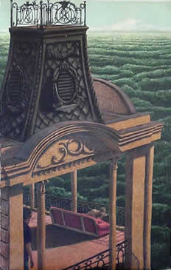
Siena
Inconjurat de plantatii de maslini, Siena e unul din cele mai frumoase orase din regiunea Tuscana.
Anual se organizeaza curse de cai care au loc in perioada 2 iulie - 16 august.
Tot aici se gaseste cea mai veche Universitate din Europa.
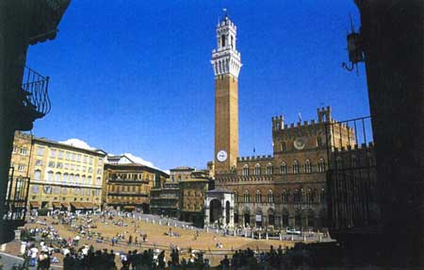

Sorrento
Orasul nativ al poetului Torquato Tasso. Pe langa multele locuri fermecatoare, poti vedea si multe cladiri istorice cu privelisti de neuitat.
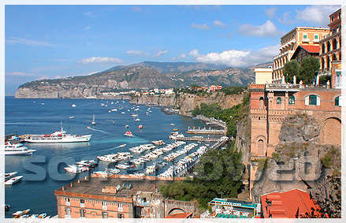
Turin
Oras cu arhitectura in stil baroque, cu magazine si muzee toate infrumusetate cu arcade. Orasul are legatura rapida cu Europa printr-un mic aeroport de la marginea orasului.
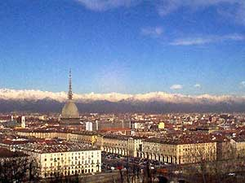
Venetia
Amplasata in laguna sarata a Marii Adriatice, pe aproape 5 km de pamant, Venetia se intinde pe mai mult de 100 de insulite. Principala cale pe apa este Canal Grande, care serpuieste din Piata San Marco spre marginea orasului. De-alungul Marelui Canal pot fi admirate unele dintre cele mai frumoase palate din Europa, ridicate de bogatii negutatori venetieni.
Principalele atractii ale orasului le constituie, pe langa Canal Grande, Piata si Basilica San Marco, Palatul Dogilor, Puntea Suspinelor, Ponte Rialto, cartierele centrului istoric: Castello, Cannaregio, San Polo, Santa Croce, Dorsoduro, cu nenumaratele comori arhitectonice, artistice si culturale. Nu pot fi omise insulele lagunei - Murano, Burano, Mazzorbo, Torcello, Sant'Erasmo sau Pellestrina
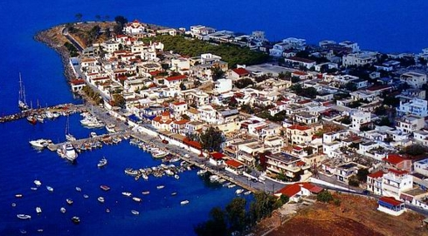

Verona
Verona (populaţie 260.000 locuitori) este un vechi oraş, un scaun episcopal şi o provincie în Veneto, Italia, pe malul râului Adige şi aproape de Lacul Garda.
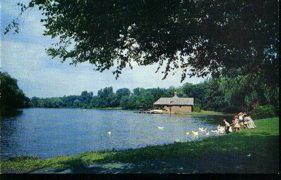
Originile sale se presupune că ar fi etruscane, dar prima atestare documentară a fost înregistrată în secolul IV î.Hr.. A devenit un centru important în perioada romană, cu relevanţă politică şi comercială.
